Závity
VY_32_INOVACE_16_310

Projekt MŠMT | EU peníze středním školám
Název projektu školy | ICT do života školy
Registrační číslo projektu | CZ.1.07/1.5.00/34.0771
Šablona | III/2
Sada | 16
Anotace | Závity
Klíčová slova | Řezání závitů, závity, závitníky, profil, matice
Předmět | Instalace vody a kanalizace
Autor, spoluautor | Ludvík Hrtánek
Jazyk | Čeština
Druh učebního materiálu | Prezentace, výklad
Potřebné pomůcky | PC, dataprojektor
Druh interaktivity | Výklad pomocí prezentace
Stupeň a typ vzdělávání | Střední škola
Cílová skupina | 1.- 3. ročník žáci 16 – 18 let
Speciální vzdělávací potřeby | ne
Zdroje | viz poslední strana

Řezání závitů
- Závit je prvek strojní součásti, který vznikne šroubovitým navinutím profilu (trojúhelník, lichoběžník, obdélník) na válec.
- Vzdálenost dvou sousedních stejnolehlých bodů téže šroubovice měřená rovnoběžně s osou se nazývá stoupání závitu.
- Šroubovice může být pravá nebo levá, obvyklejší jsou pravé závity.
- Závity se liší tvarem profilu, stoupáním a rozměry.
- Většina profilů závitů je normalizována stejně jako rozměry.

Metrický závit
- Označuje se písmenem M a číslem, které udává průměr v mm (např. M 10, M 16x1).
- Velikost profilu a stoupání závisí na velikosti průměru šroubu.
- Tento závit se používá především pro spojovací šrouby.

Whitworthův závit
- Se označuje písmenem W a průměrem v palcích (např. W 1", W3/8").
- S tímto závitem se můžeme setkat u velmi starých zařízení nebo u strojů z dovozu.

Trubkový závit
- Na ocelových trubkách se používá trubkový závit, což je vlastně Whitworthův závit, má ale jemnější stoupání.
- Označuje se písmenem G a číselným údajem v palcích, který udává vnitřní průměr trubky, tzv. světlost (G 1", G 3/4").
- Tento závit je válcový a používá se jako vnitřní připojovací závit.
- Vnější připojovací závit u trubek a tvarovek je kuželový.
- Označuje se písmeny KG, ostatní je stejné jako u válcového trubkového závitu.

Nástroje na výrobu závitů
- Tvar nástrojů na ruční řezání závitů závisí na druhu a velikosti závitu, na požadované přesnosti a na druhu materiálu.
- Ruční závitořezné nástroje dělíme na nástroje k řezání vnitřních nebo vnějších závitů.

- Závitníky
- Jsou to mnohabřité nástroje na řezání vnitřních závitů.
- Podobají se kaleným šroubům.
- Jsou pravořezné nebo levořezné.
- Mají drážky, které slouží k odvádění třísek a přivádění chladicí a mazací kapaliny.
- Tyto drážky jsou buď přímé, tj. rovnoběžné s osou závitu, nebo šroubovité.
- Závitníky se skládají z řezné části, stopky a upínacího čtyřhranu.
- Řezný kužel vede závitník do řezu.
- Tento náběh je krátký pro průchozí díry a křehké materiály a pro slepé díry, střední pro delší průchozí díry a houževnaté materiály (ocele) a delší pro tenké obrobky a plechy.
- Ruční závitníky se používají pro řezání závitů při opravách a montážích.

- Podle druhu závitu (krátký nebo dlouhý, průchozí nebo slepý) a druhu materiálu se používají:

- Sadové závitníky
- Sada se skládá ze dvou nebo tří závitníků.
- Souprava dvou závitníků má předřezávací a dořezávací závitník, v sadě tří závitníků je předřezávací závitník (ubírá asi 60 % materiálu), řezací závitník (ubírá asi 30 % materiálu) a dořezávací závitník (asi 10 % materiálu).
- Jednorázové a maticové závitníky se používají pro průchozí díry a spojují v jednom závitníku předřezávací, řezací i dořezávací závitník.
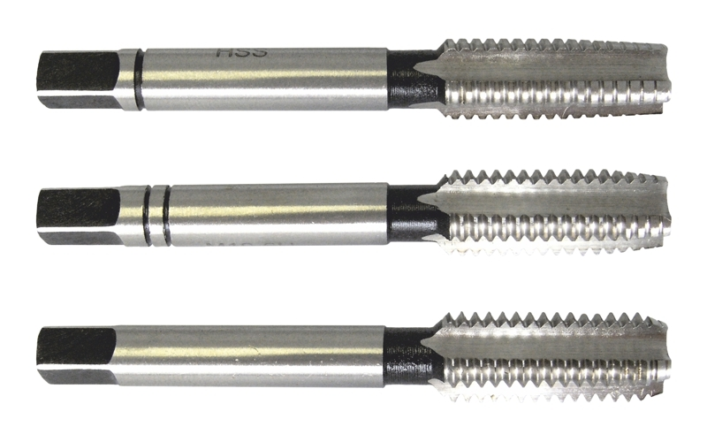

Pravidla pro řezání závitů závitníkem
- Je důležité, abychom podle tabulek zvolili správný průměr předvrtané díry.
- U slepých děr musí být hloubka předvrtané díry větší než požadovaná délka závitu.
- Nasazení závitníku a začátek řezání nám usnadní, když je díra zahloubená kuželovým záhlubníkem.
- Závitník po přesném nasazení na vyvrtanou díru pod lehkým tlakem otáčíme pomocí vratidla.
- Jakmile mají zuby vedení, přestaneme vyvíjet kolmý tlak.

- K uvolnění třísek závitník pootáčíme nazpět asi o 1/3 otáčky.
- Dobré mazání ulehčuje řezání závitu.

Závitové čelisti.
- Jsou to nástroje na ruční řezání vnějších závitů, a to buď kruhové, nebo radiální (dělené).
- Kruhové závitové čelisti jsou svým tvarem podobné kalené matici, ve které jsou vytvořeny drážky.
- Řezná část má vybroušen řezný kužel (náběh), jehož úhel závisí na velikosti čelistí a na materiálu obrobku (obvykle je 60°).
- Náběh je vytvořen na obou stranách závitové čelisti.
- Vykonává řeznou práci, ostatní chody závitu slouží k vedení a k hlazení závitu.
- Menší závity se řežou jednou čelistí, větší se předřezávají.
- Kruhové závitové čelisti se upínají do vratidla pomocí upínacích šroubů buď přímo, nebo pomocí vhodného pouzdra.
- Kruhové závitové čelisti se vyrábějí buď pravořezné, nebo levořezné.

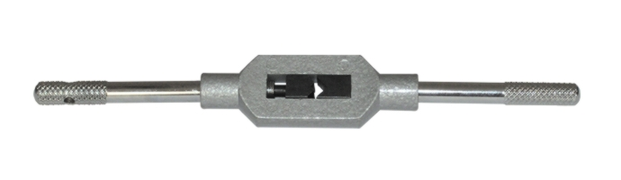

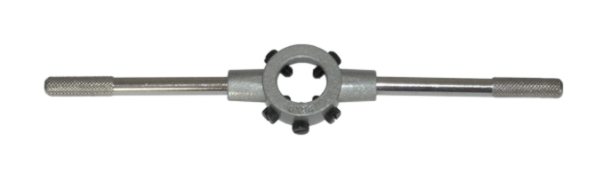

Dělené závitové čelisti
- Umožňují jemné nastavení čelisti pomocí stavěcího šroubu a dovolují řezání závitu rozdělit na několik menších třísek.
- Obě části s prizmatickým vedením se upínají do vratidla.
- Po nasazení na dřík závitu se čelisti lehce přitáhnou upínacím šroubem.
- Po předřezání závitu čelisti vytočíme zpět, utáhneme znovu upínací šroub a závit opět řežeme shora dolů.
- Tímto způsobem pokračujeme až do vyříznutí celého profilu a požadovaného rozměru.
- Poslední operace se může provést kruhovou závitovou čelistí, čímž se docílí přesnějšího závitu.

Pravidla pro řezání vnějších závitů
- Postupujeme obdobně jako při řezání závitů závitníky.
- Při zařezávání nasadíme závitovou čelist kolmo na průměr a otáčíme pod lehkým tlakem.
- Po vyříznutí několika chodů závitu přestaneme vyvíjet kolmý tlak.
- Z důvodu lehčího zaříznutí srážíme hranu průměru, na který budeme řezat závit.
- Doporučený úhel sražení je 50° až 90°.
- Při řezání často pootáčíme čelistí zpět, aby se ulomily vznikající třísky.
- Kvalitu vyřezaného závitu ovlivňuje dobré mazání emulzí nebo olejem.

Měření závitů
- Závity jsou kvalitně vyrobeny, pokud souhlasí hlavní rozměry: malý, střední a velký průměr závitu, stoupání a vrcholový úhel.
- V dílně se závity kontrolují obvykle tak, že se našroubuje protikus na zkoušku.
- Přesné závity je po vyrobení třeba měřit.
- Většinou se měří velký průměr závitu posuvným měřítkem nebo mikrometrem, střední průměr závitu pomocí drátků určených průměrů a mikrometru nebo speciálním mikrometrem s kuželovými dotyky.
- Stoupání závitu a tvar profilu se kontroluje závitovými šablonami.
- Mohou se také použít mezní závitové kalibry.
- Vnitřní závity se kontrolují závitovými válečkovými kalibry a vnější závity pomocí závitových kroužkových kalibrů.
Otázky a úkoly
- Vysvětlete použití a označení sadových závitníků.
- Popište postup řezání závitu závitníkem.
- Popište práci s dělenou závitovou čelistí.

Použité zdroje
http://www.i-zavitniky.cz/i-zavitniky/eshop/4-1-Strojni-zavitniky
Instalace vody a kanalizace I, Miroslava Trnková, ISBN 80-86073-84-X
Vlastní zdroje

